

Het team Jeugdgezondheidszorg
De Jeugdgezondheidszorg van GGD Gelderland-Zuid volgt alle kinderen
op school in hun groei en ontwikkeling. Daarvoor hebben we vaste contactmomenten. Heeft u vragen tussendoor, dan kunt u altijd langskomen op het spreekuur van onze jeugdarts of jeugdverpleegkundige. Maak hiervoor een afspraak via ons bedrijfsbureau JGZ: 088 – 144 71 11.

De medewerkers van ons team zijn:

 | 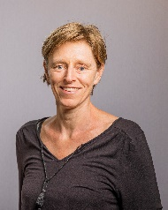 | Nicole Brienen  Jeugdarts  06 - 11 14 56 74  nbrienen@ggdgelderlandzuid.nl
 |  | Marlies Postma  Jeugdverpleegkundige  06 - 83 04 35 58  mapostma@ggdgelderlandzuid.nl
 |  | Lomee Kokke  Doktersassistent  06 – 53 77 90 36  LKokke@ggdgelderlandzuid.nl
 | 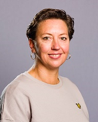 | Anne Aalbers  Logopedist  06 - 46 80 50 04  aaalbers@ggdgelderlandzuid.nl
 |  | Marijke ten Haaf  Makelaar Jeugd  06 - 57 48 46 74  mtenhaaf@ggdgelderlandzuid.nl

